目 录
Linux的目录结构 1
Linux命令篇 3
一、Vim和Vm操作命令 3
1. Vi和vim的简单介绍 3
2. Vi和vim的三种常见模式 3
3. Vim快速入门案例 4
4. Linux关机、重启和用户注销、登录 6
4.1关机&重启命令 6
4.2用户登录、注销 6
5. 用户管理 7
5.1基本介绍 7
5.2添加用户 7
5.3删除用户 8
5.4查询用户信息 8
5.5切换用户 8
5.6用户组 9
5.7用户组和用户的相关文件 9

Windows系统
C:
/..
/..
D:
/..
/..
E:
/..
Linux系统
“/”为根目录
/

bin home boot root …

Linux的目录结构
Linux的 文件系统采用级层式的树状目录结构，在此结构中的最上层根目录是“/”，然后在此目录下再创建其它目录。Linux是以文件的形式管理设备的。
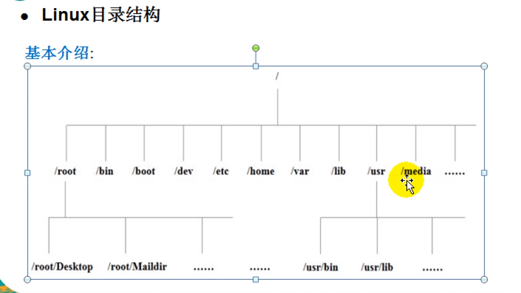

具体的目录结构：
- /bin [重点](/usr/bin、/usr/local/bin)
是binary的缩写，这个目录存放着最经常使用的命令
- /sbin (/usr/sbin、/usr/local/sbin)
S就是super user的意思，存放的是系统管理员使用的系统管理程序
- /home[重点]
存放普通用户的主目录，在Linux中每个用户都有一个自己的目录，一般该目录是以用户名的账号命名
- /root[重点]
该目录为系统管理员，也称作超级权限者的用户主目录
- /etc[重点]
所有的系统管理所需要的配置文件和子目录
- /usr[重点]
用户的很多应用程序和文件都放在这个目录下，类似于windows下的program files目录。
- /boot[重点]
存放的是启动Linux时使用的一些核心文件，包括一些连接文件及镜像文件
- /media[重点]
Linux系统会自动识别一些设备，例如u盘、光驱等，当识别后，Linux会把识别的设备挂载到该目录下
- /mnt[重点]
系统提供该目录是为了让用户临时挂在别的文件系统，可以将外部的村吃挂载在/mnt/上，然后进入该目录就可以查看里面的内容了。
- /opt
安装软件所存放的位置
- /usr/local[重点]
软件安装后存放的位置

Linux命令篇

Vim和Vm操作命令

Vi和vim的简单介绍
Vi是Linux内置的编辑器。
Vim具有程序编辑的能力，可以看做是vi的增强版本，可以主动的以字体颜色辨别语法的正确性，方便程序编写。代码补充、编译及错误跳转等方便变成的功能特别丰富。

Vi和vim的三种常见模式
- 正常模式
以vim/vi打开一个文档就进入正常模式，该模式下可以使用快捷键；
- 编辑模式/插入模式
该模式下，可以输入内容。（在正常模式下输入i进入编辑模式，i代表insert）
- 命令行模式
该模式中，可以提供你相关指令，完成读取、存盘、替换、离开vim，显示行号等动作则是在此模式中达成的。
- 三种模式之间的转换

在命令模式下输入 vim xxx
正常模式

输入 i 或 a 输入 : 或 /
按下Esc 按下Esc
:wq :q :q!
编辑模式
命令模式

Vim快速入门案例
输入vim Hello.java进入编辑模式
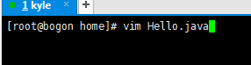
输入 “i” 开始编辑
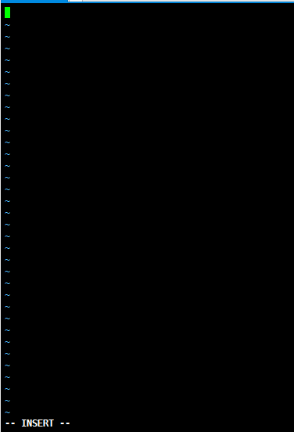
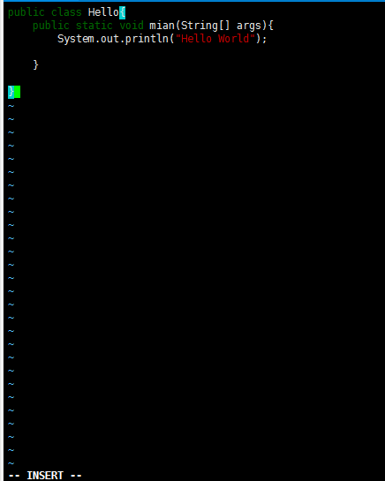
按”Esc”进入命令模式，输入 “:”后在输入其它命令，wq表示保存并退出，q表示退出，q!表示强制退出。（退出到正常模式）
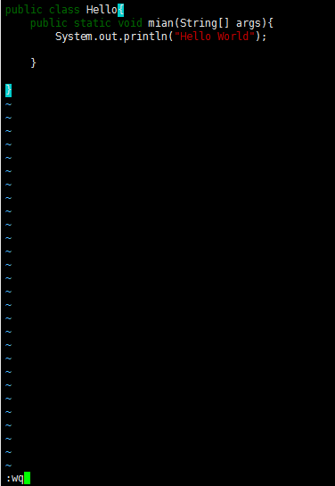

Linux关机、重启和用户注销、登录

4.1关机&重启命令
- shutdown
shutdown –h now ：表示立即关机
shutdown –h 1：表示1分钟后关机
shutdown –r now ：表示立刻重启
- halt：停机指令与shutdown类似
- reboot：表示重启
- sync：表示将内存的内容同步到磁盘上，即关机前保存内容，建议在关机/重启前使用该指令，防止未保存的内容丢失。

4.2用户登录、注销

4.2.1 基本介绍
1. 登录时尽量少用root账号登录，因为他是系统管理员，有最大的权限，避免操作失误。用普通用户登录后可使用“su – 用户名”命令切换用户。
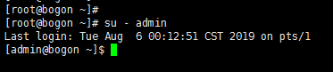
2. 注销用户使用“logout”命令。
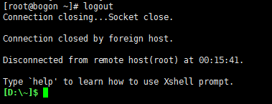

用户管理

5.1基本介绍
Linux系统
用户家目录
位置：/home0/目录下有各个创建的用户对应的家目录，当用户登录时，会自动进入自己的家目录。
用户组
用户
Root
Root组
Kyle
Kyle组

- Linux系统是一个多任务的操作系统，任何一个要使用系统资源的用户，都必须首先向系统管理员申请一个账户，然后以这个账户进入系统。
- Linux的用户至少属于一个用户组。

5.2添加用户
- 基本语法：
useradd [选项] 用户名；
- 命令实操：
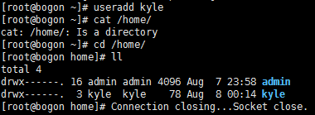
注意：1. 当创建用户成功后，会自动创建和用户名同名的家目录，比如创建的kyle 用户，会自动创建 kyle的家目录。
2. 也可以通过 useradd –d 指定目录 用户名，给用户指定家目录：
useradd –d /home/kyle/ kyle
- 添加密码： passwd 用户名
- 查看当前目录： pwd

5.3删除用户
- 基本语法：
userdel 用户名 注意：该命令只删除用户，但不会删除其家目录
userdel –r 用户名 注意：该命令删除用户的同时也删除其家目录
- 命令实操：
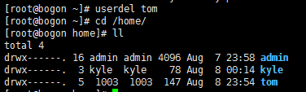
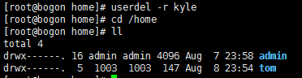

5.4查询用户信息
- 基本语法：
id 用户名 注意：如果用户不存在就直接提示用户不存在
- 命令实操：
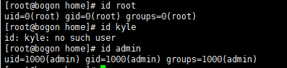

5.5切换用户
- 基本语法：
su – 用户名
使用 exit 退回到原来的用户
- 命令实操：

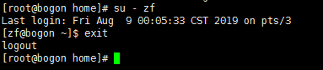

5.6用户组
- 添加用户组：groupadd 组名
- 删除用户组：groupdel 组名
- 添加用户到指定用户组：useradd –g 组名 用户名
- 修改用户的用户组：usermod –g 新的用户组 用户名

5.7用户组和用户的相关文件
- /etc/password 用来存放用户的配置信息
- /etc/shadow 用来存放用户的密码和登录信息（口令配置文件）是加密的
- /etc/group 组配置文件（用来存放用户组信息）

Linux实操篇 实用指令

指定运行级别
系统的7个运行级别：
Linux 系统运行级别的配置文件：/etc/inittab

3：多用户有网络级别
0：关机
5：图形界面
：
4：系统未使用保留给用户
1：单用户（找回密码时使用）
6：系统重启
2：多用户无网络级别

